РЕСПУБЛИКА БЕЛАРУСЬ
КОМИТЕТ ПО ОБРАЗОВАНИЮ МИНГОРИСПОЛКОМА
учреждение образования

МИНСКИЙ ГОСУДАРСТВЕННЫЙ КОЛЛЕДЖ ЦИФРОВЫХ ТЕХНОЛОГИЙ

Группа 89 ТП

Отчет

по лабораторной работе № 15
« Разработка программ с применением ООП в функциональном стиле, создание конструктора объекта»
учебный предмет
“Современные языки программирования JavaScript”
Исполнитель: Ермаченко А.Ю

Руководитель: Е.П. Сушкевич

Минск, 2026
Цель работы: закрепить навыки по работе с ООП в функциональном стиле.
Практическая часть
Работа с JSON.parse
- Дана JSON строка '["Коля", "Вася", "Петя"]'. Преобразуйте ее в массив JavaScript и выведите на экран элемент "Петя".
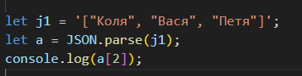
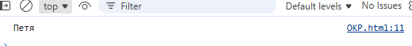
Работа с JSON.stringify
- Дан объект {a: 'aaa', b: 'bbb'}. Преобразуйте его в JSON.
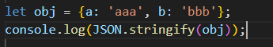
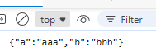
Работа с локальным хранилищем
Основы работы
- Дан текстареа. В него вводится текст. Сделайте так, чтобы после захода на эту страницу через некоторое время, введенный текст остался в текстареа. Текст должен запоминаться в локальном хранилище.
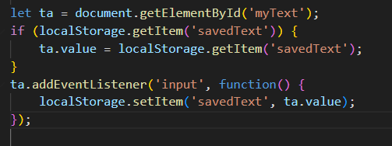
Закрепление
- Дан текстареа. В него можно ввести данные, затем поредактировать их, затем еще поредактировать. Пусть текстареа хранит историю своих изменений (даже после перезагрузки страницы). Сверху над текстареа должны появится стрелочки, с помощью которых можно перемещаться по истории.
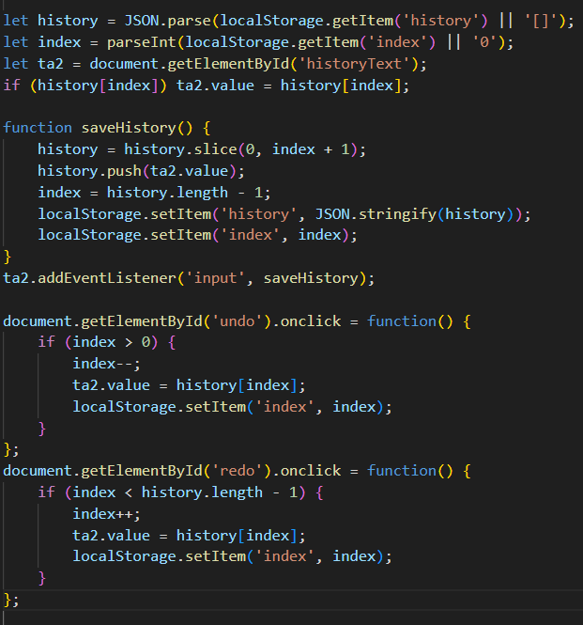
- Дана форма с инпутами, текстареа, чекбоксами, радио кнопочками, селектами и тп. Пользователь вводит какие-то данные и закрывает страницу (не факт, что он заполнил всю форму). Сделайте так, чтобы при следующем заходе на страницу введенные им ранее данные стояли на своих местах. Сделайте ваш скрипт как можно более универсальным.
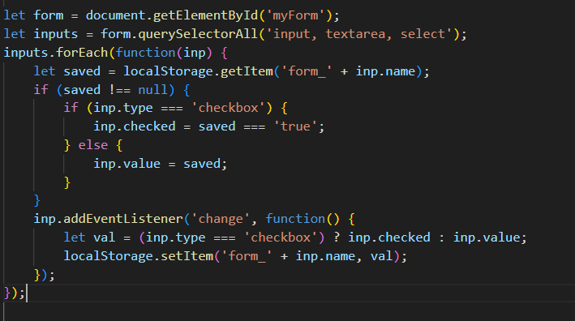
- Реализуйте записную книгу, хранящую данные в локальном хранилище.

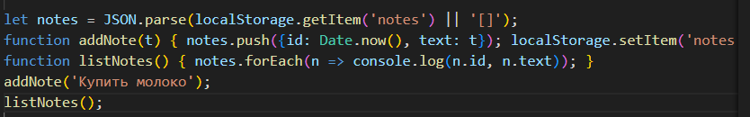
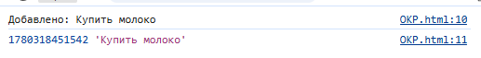
- Реализуйте органайзер, хранящий данные в локальном хранилище.
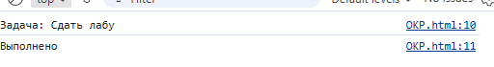

Контрольные вопросы
- Опишите методы работы с форматом json.
- JSON.parse() - строка в объект
- JSON.stringify() - объект в строку;
- Для чего служит локальное хранилище?
- хранит данные в браузере после перезагрузки

Контрольные вопросы

